**Pemodelan *Boarding Pass* Menggunakan Metode *Normalisasi* Dan *Entity Relationship Diagram* (ERD)**

Disusun untuk Memenuhi Tugas Mata Kuliah Analisis dan Desain Basis Data

Dosen Pengampu :

Dian Dharmayanti, S.T, M.Kom.



Disusun Oleh :

|  |  |
| --- | --- |
| Edwin Liona Jaya  Eri Sukmawan  Hanif Ahmad Syauqi | 10121154  10121139  10121161 |

**IF-4/S1/III**

**PROGRAM STUDI TEKNIK INFORMATIKA**

**FAKULTAS TEKNIK DAN ILMU KOMPUTER**

**UNIVERSITAS KOMPUTER INDONESIA**

**BANDUNG**

**2022**

**Tentang Dokumen**

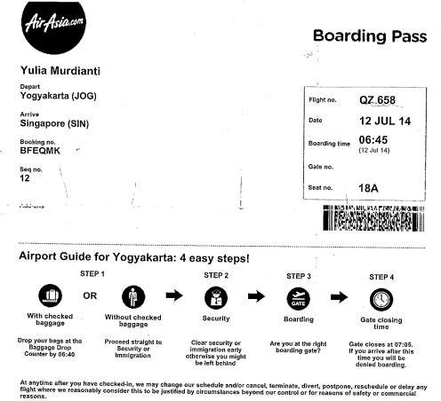Boarding pass merupakan sebuah tiket yang digunakan oleh penumpang untuk naik(boarding) ke pesawat. Boarding pass didapatkan setelah penumpang yang memiliki tiket melakukan check-in secara online maupun offline. Dari tahun ke tahun telah terjadi beberapa perubahan terhadap boarding pass, seperti perubahan bentuk. Awalnya boarding pass hanya dapat didapatkan dalam bentuk dokumen fisik, karena perubahan tekonlogi, sekarang boarding pass dapat didapatkan dalam bentuk fisik maupun digital. Tidak hanya bentuk, perubahan pun terjadi terhadap tata letak penyimpanan atribut. Contohnya pada boarding pass Air Asia tahun 2014 dan 2013 berikut.

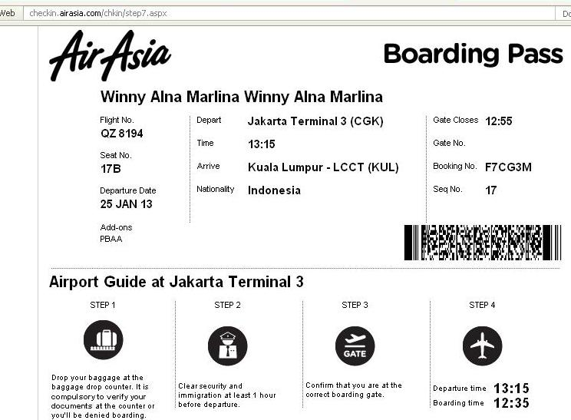

Boarding Pass Air Asia Tahun 2014 Boarding Pass Air Asia Tahun 2013

Tetapi meskipun terjadi perubahan dari tahun ke tahun, jika dianalisa dan diteliti terdapat beberapa kesamaan pada versi boarding pass dari tahun yang berbeda tersebut yaitu terdapat atribut yang memudahkan penumpang untuk mendapatkan informasi mengenai penerbangannya seperti atribut keberangkatan(Depart), tujuan(Arrive), waktu keberangkatan, nomor kursi, zona dan lain-lain. Selain itu terdapat juga atribut yang digunakan oleh penumpang untuk mendapatkan boarding pass ialah booking number/PNR.

Boarding pass digital dapat dimiliki dengan cara menuliskan kode booking, yang terdapat pada tiket, di aplikasi atau website maskapai Air Asia. Nomor booking/kode booking/PNR (Passenger Name Record) merupakan kode unik yang digunakan oleh bandara untuk mengidentifikasi penumpang, termasuk layanan yang dipesannya, serta tempat duduk. Pada aplikasinya, setelah menuliskan kode booking nanti calon penumpang akan dihadapkan dengan sebuah ketentuan dan syarat dimana diharuskan untuk menyetujui beberapa ketentuan terkait covid-19, lalu akan muncul sebuah form berisi data pribadi calon penumpang yang muncul secara otomatis. Jika melakukan perjalanan antar negara, calon penumpang harus mengisi kolom nomor paspor, dan masa berlaku paspor. Setelah itu calon penumpang akan diberi pilihan untuk memastikan kembali tempat duduk, layanan yang diinginkan. Terakhir sesudah semua proses itu dilakukan, barulah penumpang akan diberikan boarding pass digital yang dapat digunakan untuk naik pesawat.

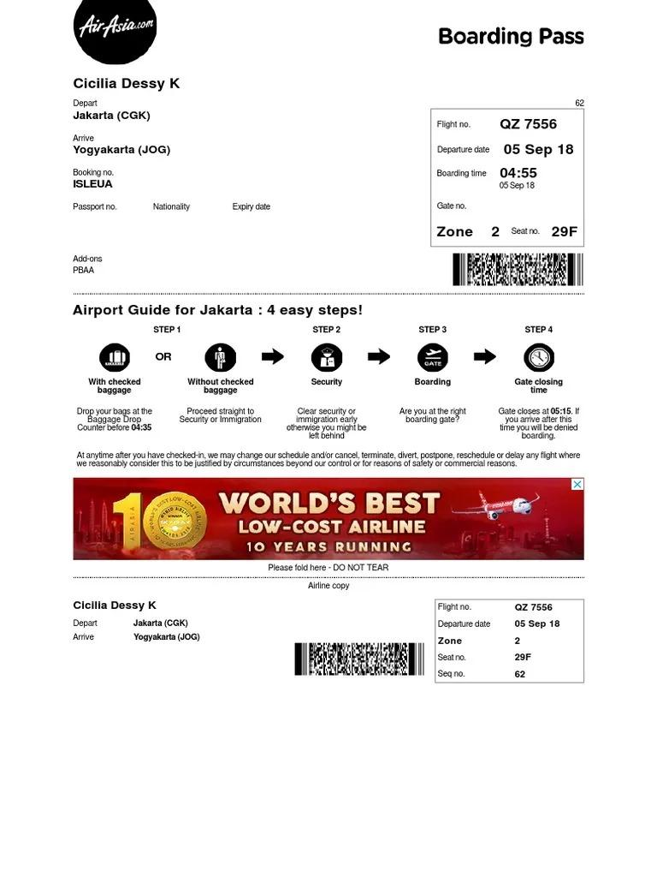**Dokumen yang digunakan : Boarding Pass Air Asia Tahun 2018**

Boarding Pass Air Asia Tahun 2018

Berikut merupakan istilah yang digunakan dalam boarding pass tersebut :

1. Nama : Nama penumpang.
2. Flight No : Nomor penerbangan.
3. Gate : Gerbang yang digunakan penumpang untuk

keberangkatan.

1. Seat No : Nomor kursi penumpang.
2. Add-ons : Pelayanan yang dipesan oleh penumpang.
3. Depart : Bandara keberangkatan.
4. Arrive : Bandara tujuan.
5. Booking No/PNR: Nomor booking tiket.
6. Departure Time : Jam keberangkatan.
7. Arrival Time : Jam kedatangan.
8. Seq No. : Nomor urutan kita saat check in.
9. Flight Date : Hari, tanggal, dan tahun penerbangan.
10. Gate Closes : Jam gerbang keberangkatan ditutup.
11. Boarding Time : Waktu untuk menaiki pesawat, dimana biasanya antara

30 hingga sejam sebelum keberangkatan pesawat sesuai jadwal.

1. Passport no : Nomor paspor penumpang.
2. Nationality : Kewarganegaraan.
3. Expiry Date : Tanggal kadaluarsa paspor.

Batasan/asumsi/aturan:

1. Untuk memesan tiket, calon penumpang harus memasukan informasi diri seperti nama depan, nama lengkap, email, no telepon, jenis kelamin, dan kewarganegaraan. Selain itu calon penumpang juga harus memasukan tujuan, dan pelayanan yang dipesan. Setelah memesan tiket, penumpang akan mendapatkan nomor booking yang dapat digunakan untuk mengambil/menebus boarding pass.
2. Zona dimana penumpang duduk ditentukan oleh kelas, tempat duduk, status booking, dan harga. Jika calon penumpang telah memesan tetapi belum melakukan pembayaran sehingga status booking masih belum terverifikasi, maka tempat duduk dapat diisi oleh orang lain yang telah melakukan pembayaran.
3. Penumpang harus menyelesaikan pemeriksaan, dan juga hal-hal administrasi sebelum melakukan boarding. Oleh karena itu penumpang disarankan untuk datang lebih awal.
4. Jika penumpang melakukan perjalanan antar negara maka diharuskan untuk mengisi informasi paspor.
5. Penumpang harus datang sebelum gerbang ditutup.
6. Setiap pesawat memiliki beberapa pilot dan kru kabin untuk menerbangkan pesawat dan melayani penumpang.
7. Satu maskapai dapat memiliki beberapa pesawat.
8. Satu penumpang memiliki satu tiket dan satu boarding pass.
9. Suatu pesawat hanya memiliki satu tujuan lokasi penerbangan.
10. Satu pemesanan dapat dilakukan untuk beberapa orang penumpang.

Kamus ER:

1. Boarding_pass : no_booking, no_penerbangan, no_urut_check_in,

nama_depan

1. Pelayanan : kode_pelayanan, nama_pelayanan
2. Penumpang : id_penumpang, no_booking, kode_layanan, no_kursi

no_passpor*,* nama_depan, nama_belakang,

kewarganegaraan

1. Penerbangan : no_penerbangan, kode_bandara_keberangkatan,

kode_bandara_tujuan, gerbang_keberangkatan

1. Passpor : no_passpor, tanggal_kadaluarsa
2. Tempat_duduk : no_kursi, zona
3. Pegawai : id_pegawai, no_penerbangan, nama_depan, nama_belakang,

alamat, no_telepon, lokasi_tujuan, no_lisensi,jenis_pekerjaan

1. Pesawat : no_pesawat, no_maskapai, no_model, no_manufaktur
2. Maskapai : no_maskapai, nama_maskapai, asal_negara_maskapai
3. Keberangkatan : kode_bandara_keberangkatan, tempat_keberangkatan
4. Tujuan : kode_bandara_tujuan, tempat_tujuan

**PEMBUATAN NORMALISASI DAN ERD**

Pembuatan ERD dapat dilakukan dengan melakukan normalisasi terlebih dahulu atau tidak. Salah satu keuntungan pembuatan ERD dengan melakukan normalisasi terlebih dahulu ialah memudahkan dalam pembuatan entitas dan penggambaran diagram. Langkah pertama untuk memulai analisa dan melakukan dekomposisi ialah membuat unnormalized form.

**Normalisasi**

* 1. **Unnormalized form**

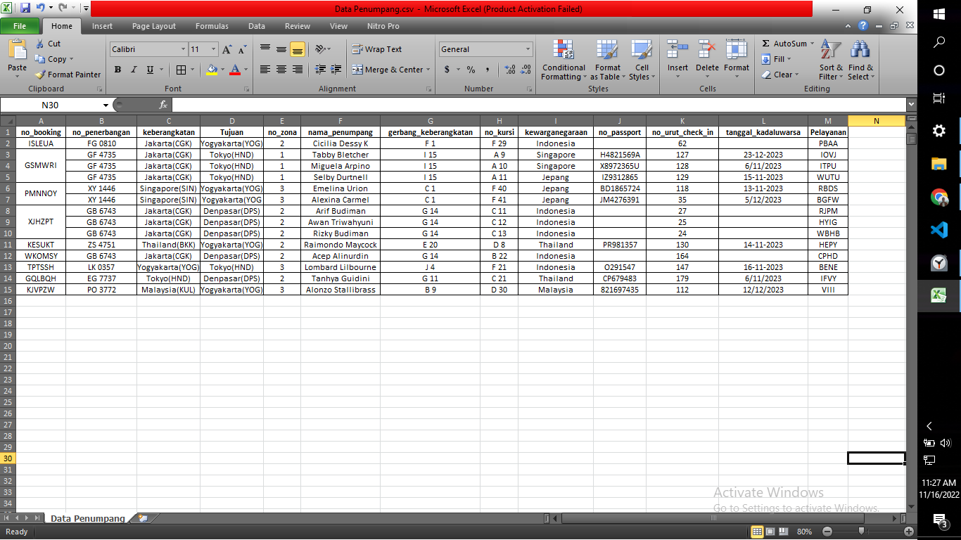Sebelum dibuat menjadi normal form, dokumen harus berada pada tahap unnormalized form. Dapat terlihat pada gambar di bawah ini, jika dibaca oleh manusia, tabel tersebut masih dapat dipahami, tetapi tidak demikian jika data tersebut dibaca oleh komputer. Maka langkah berikutnya adalah memisahkan cell yang saling tergabung dan mengisi value yang kosong. Data null banyak terdapat di dalam kolom “no_passpor” dan “tanggal_kadaluarsa_passpor”, hal tersebut dikarenakan “tanggal_kadaluarsa_passpor” memiliki ketergantungan terhadap “no_passpor” dan passpor hanya diminta jika penumpang melakukan antar negara.

* 1. **First Normal Form**

Setelah mengubah dan memisahkan data pada field menjadi bernilai unique dan melengkapi seluruh nilai yang kosong pada data sebelumnya. Terbentuklah bentuk normal kesatu dengan 16 field yaitu :

no_booking, no_penerbangan, tempat_keberangkatan, tempat_tujuan, kode_bandara_keberangkatan, kode_bandara_tujuan, no_zona, nama_depan, nama_belakang, gerbang_keberangkatan, no_kursi, kewarganegaraan, no_passport, no_urut_check_in, tanggal_kadaluarsa, pelayanan.

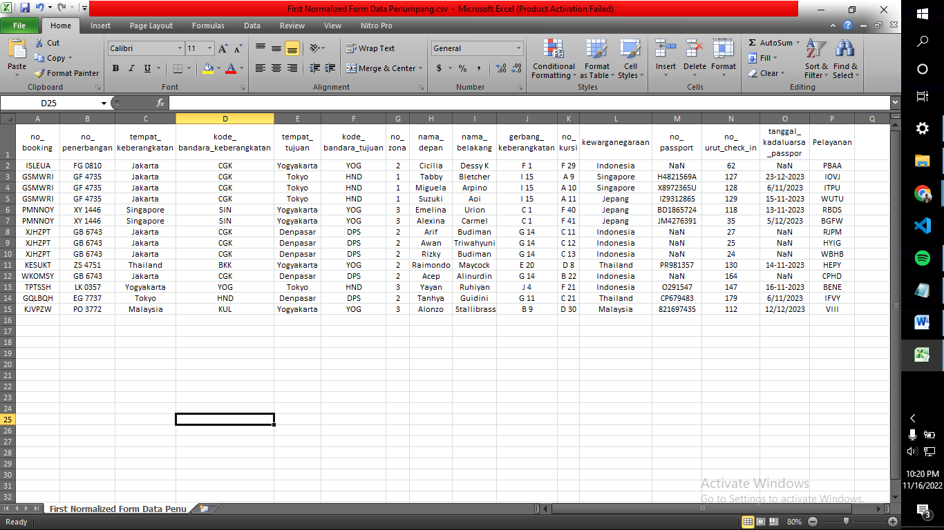  
Gambar Tabel First Normal Form

Terdapat beberapa kelemahan dalam tabel tersebut seperti:

1. Penyisipan Data

Tidak dapat menyisipkan/menambah nomor penerbangan tanpa adanya no booking dan penumpang.

1. Penghapusan Data

Terdapat resiko jika salah satu data dihapus, maka data lain akan ikut terhapus.

1. Pengubahan Data

Data yang ditulis berulang kali, jika dilakukan update/pengubahan pada data tersebut maka akan menimbulkan resiko perbedaan nilai pada data yang sama sehingga data menjadi tidak konsisten.

1. Redudansi

Terdapat redudansi dimana jika suatu data diubah maka terdapat resiko data lain tidak akan terubah seperti “zona” dan “no_kursi”. Dikarenakan redudansi, terdapat kemungkinan seseorang yang pindah tempat duduk ke zona lain akan tetap ditulis di zona yang sama pada tabel sehingga data tidak konsisten.

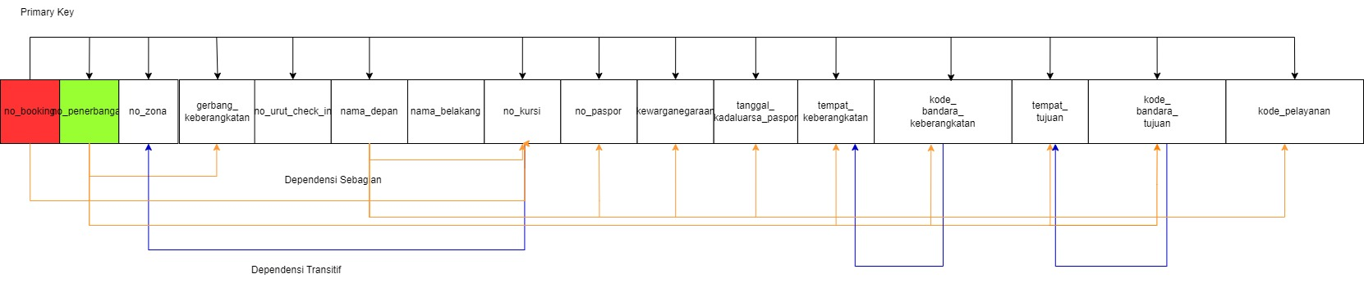Untuk penentuan primary key dalam boarding pass tersebut, mengacu pada batasan/aturan yang dibuat oleh AirAsia dan keunikan valuenya tersebut, maka dipilihlah no_booking. Salah satu bukti keunikan value no booking/PNR ialah dijadikan sebagai syarat penumpang untuk melakukan check-in dan mendapatkan boarding pass. Setelah dilakukan penentuan primary key selanjutnya penentuan atribut yang memiliki dependensi.

Gambar Primary Key

**Primary Key :**

{no_booking}

{no_booking} -> no_penerbangan, no_zona, tempat_keberangkatan, tempat_tujuan, kode_bandara_keberangkatan, kode_bandara_tujuan, gerbang_keberangkatan, no_urut_check_in, nama_depan, nama_belakang, no_kursi, no_paspor, kewarganegaraan, tanggal_kadaluarsa_paspor, kode_layanan

**Dependensi Sebagian :**

{no_booking, nama_depan}-> nama_belakang, no_paspor, kewarganegaraan,

tanggal_kadaluarsa_paspor, no_kursi, zona, kode_layanan, no_penerbangan

{no_penerbangan}->gerbang_keberangkatan, tempat_keberangkatan, kode_bandara_keberangkatan, tempat_tujuan, kode_bandara_tujuan

**Dependensi Transitif:**

{no_paspor}->tanggal_kadaluarsa_paspor

{kode_bandara_keberangkatan}->tempat_keberangkatan

{kode_bandara_tujuan}->tempat_tujuan

{no_kursi} ->zona

* 1. **Second Normal Form**

Setelah data berada pada first normalization form, langkah selanjutnya adalah mengeliminasi functional dependency partial/dependensi fungsional sebagian ke dalam tabel masing-masing dan juga tentukan atribut yang memiliki ketergantungan pada atribut lain.

|  |  |  |  |  |  |  |  |  |  |
| --- | --- | --- | --- | --- | --- | --- | --- | --- | --- |
| no_  booking | nama_  depan | nama_  belakang | no_  passpor | kewarganegaraan | tanggal_  kadaluarsa_  passpor | no_  kursi | zona | kode_  layanan | no_  penerbangan |
| ISLEUA | Cicilia | Dessy K | NaN | Indonesia | NaN | F 29 | 2 | PBAA | FG 0810 |
| GSMWRI | Tabby | Bletcher | H4821569A | Singapore | 23-12-2023 | A 9 | 1 | IOVJ | GF 4735 |
| … | … | … | … | … | … | … | ... | … | … |

Tabel Penumpang

Tabel Penerbangan

|  |  |  |  |  |  |
| --- | --- | --- | --- | --- | --- |
| no_  penerbangan | gerbang_  keberangkatan | tempat_  keberangkatan | kode_  bandara_  keberangkatan | tempat_  tujuan | kode_  bandara_  tujuan |
| FG 0810 | F 1 | Jakarta | CGK | Yogyakarta | YOG |
| GF 4735 | I 15 | Jakarta | CGK | Tokyo | HND |
| … | … | … | … | … | … |

Tabel Boarding_pass

|  |  |  |  |  |  |
| --- | --- | --- | --- | --- | --- |
| no_booking | nama_depan | no_penerbangan | no_passpor | no_kursi | no_urut_check_in |
| ISLEUA | Cicilia | FG 0810 | NaN | F 29 | 62 |
| GSMWRI | Tabby | GF 4735 | H4821569A | A 9 | 127 |
| ... | ... | ... | ... | ... | ... |

Setelah tabel tersebut dipisahkan saatnya memeriksa apakah di dalam atribut tersebut memiliki dependensi transitif terhadap atribut lain. Jika ada maka harus dipisahkan ke dalam sebuah tabel baru. Selain itu masih terdapat pula redudansi seperti kolom tempat_keberangkatan pada tabel penerbangan, dimana jika tempat_keberangkatan diganti maka akan menimbulkan kemungkinan bahwa kolom “kode_bandara_keberangkatan” dan “tempat_keberangkatan” akan memiliki nilai yang berbeda meskipun mengacu ke data yang sama.

* 1. **Third Normal Form**

Untuk melakukan third normal form, data harus berada dalam second normalization form. Jika data sudah berada dalam second normalization form, maka dapat dilakukan third normalization form berupa mengeliminasi semua atribut yang memiliki kebergantungan transitif pada atribut lain.

Tabel : Penumpang

|  |  |  |  |  |  |  |
| --- | --- | --- | --- | --- | --- | --- |
| no_  booking | nama_  depan | nama_  belakang | kewarganegaraan | no_  kursi | kode_  layanan | no_  penerbangan |
| ISLEUA | Cicilia | Dessy K | Indonesia | F 29 | PBAA | FG 0810 |
| GSMWRI | Tabby | Bletcher | Singapore | A 9 | IOVJ | GF 4735 |
| … | … | … | … | … | … | … |

Tabel : Paspor

|  |  |
| --- | --- |
| no_  passpor | tanggal_  kadaluarsa_  passpor |
| NaN | NaN |
| H4821569A | 23-12-2023 |
| … | … |

Tabel : Tempat Duduk

|  |  |
| --- | --- |
| no_  kursi | zona |
| F 29 | 2 |
| A 9 | 1 |
| … | ... |

Tabel : Kode Pelayanan

|  |  |
| --- | --- |
| kode_  pelayanan | jenis_  pelayanan |
| PBAA | Barang bawaan dibawah sama dengan 15 KG |
| … | ... |

Tabel : Penerbangan

|  |  |
| --- | --- |
| no_  penerbangan | gerbang_  keberangkatan |
| FG 0810 | F 1 |
| GF 4735 | I 15 |
| … | … |

Tabel : Keberangkatan

|  |  |
| --- | --- |
| tempat_  keberangkatan | kode_  bandara_  keberangkatan |
| Jakarta | CGK |
| Jakarta | CGK |
| … | … |

Tabel : Tujuan

|  |  |
| --- | --- |
| tempat_  tujuan | kode_  bandara_  tujuan |
| Yogyakarta | YOG |
| Tokyo | HND |
| … | … |

Tabel : Boarding_Pass

|  |  |  |  |
| --- | --- | --- | --- |
| no_booking | no_penerbangan | nama_depan | no_urut_check_in |
| ISLEUA | FG 0810 | Cicilia | 62 |
| GSMWRI | GF 4735 | Tabby | 127 |
|  |  |  |  |

**Uji coba antar relasi :**

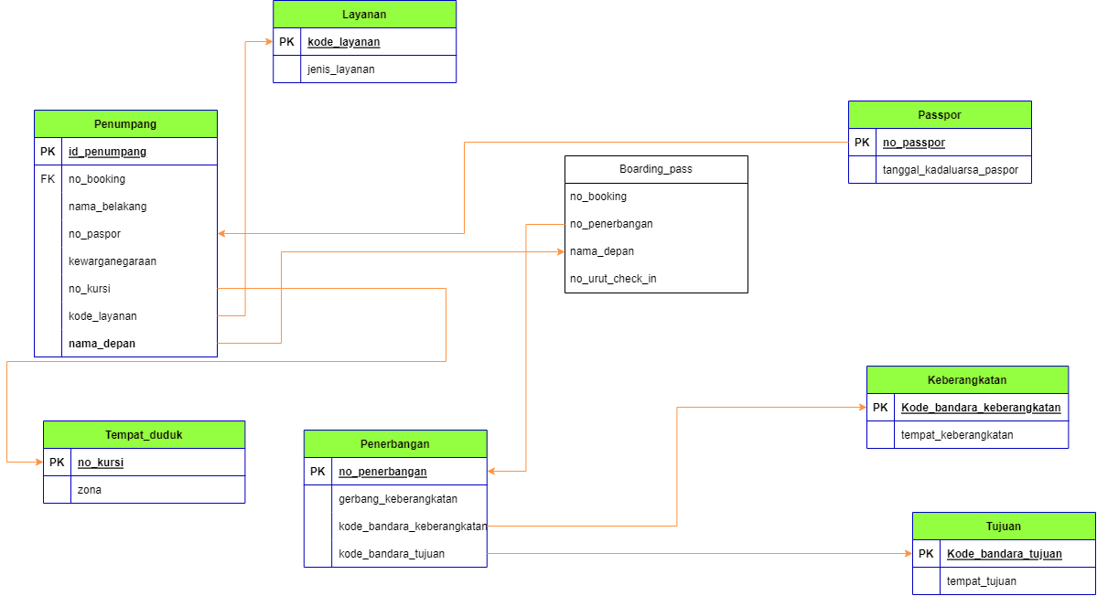Memeriksa apakah antara relasi terdapat hubungan atau tidak. Dapat dilihat pada gambar di bawah bahwa setiap relasi memiliki hubungan dengan relasi yang lain.

Gambar Pengujian Terhadap Relasi

Pengertian :

1. Satu boarding pass hanya dimiliki oleh satu orang penumpang, satu penumpang hanya memiliki satu boarding pass.
2. Satu penumpang hanya memiliki satu tempat duduk, sebuah tempat duduk dimiliki oleh seorang penumpang.
3. Seorang penumpang dapat mencantumkan passpor atau tidak, sebuah passpor dapat dicantumkan oleh penumpang atau tidak.
4. Satu boarding pass hanya berlaku untuk satu penerbangan, satu penerbangan dapat memiliki beberapa boarding pass untuk penumpang naik ke dalam pesawat.
5. Seorang penumpang dapat memilih beberapa layanan, dan beberapa layanan dapat dipilih oleh seorang penumpang.
6. Satu penerbangan hanya memiliki satu lokasi tujuan, satu lokasi tujuan dapat memiliki beberapa penerbangan.
7. Satu penerbangan hanya memiliki satu lokasi keberangkatan, satu lokasi keberangkatan dapat memiliki beberapa penerbangan.
8. Satu penumpang hanya memliki satu penerbangan, satu penerbangan dapat memiliki beberapa penumpang.

**Pelengkapan :**

Dikarenakan di dalam sebuah penerbangan tidak hanya diisi dengan penumpang, dan sebuah penerbangan harus memiliki sebuah pesawat, yang dimiliki oleh sebuah maskapai. Maka ditambah entitas tambahan seperti pesawat, maskapai, dan pegawai yang mencangkup pilot dan kru kabin yang dapat mendukung ekosistem boarding pass dan penerbangan yang telah dibuat. Untuk hasil akhir relasi diagram dapat dilihat pada bagian akhir di bagian relasi diagram.

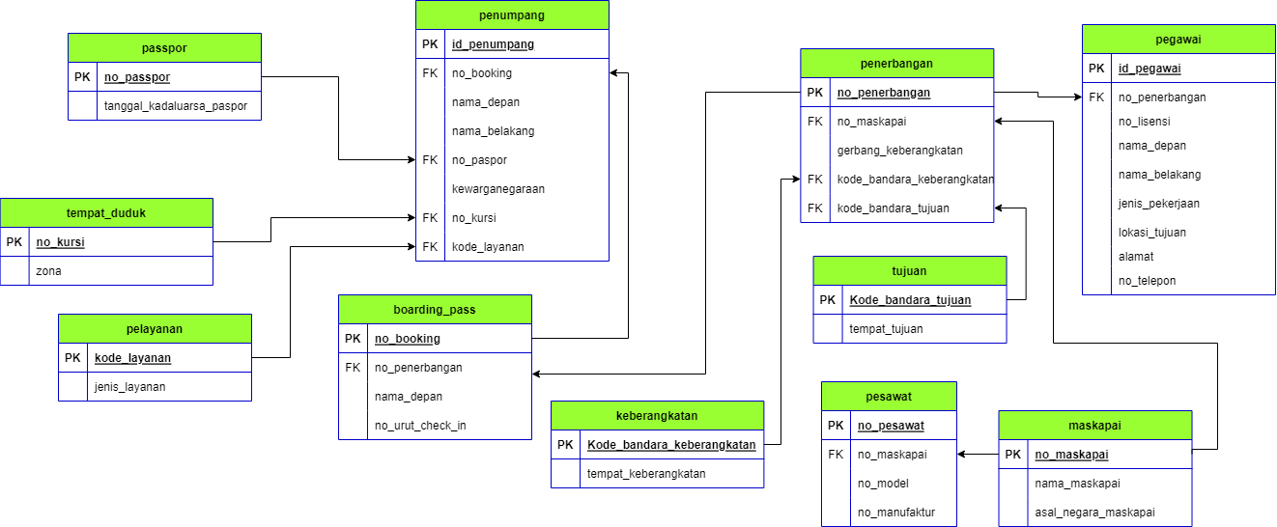

Gambar Pelengkap Relasi

**Penerapan metode ER Diagram :**

Menggunakan sebuah tabel yang telah didekomposisi dan ditentukan masing-masing entitasnya, dibuatlah ER Diagram sebagai berikut :

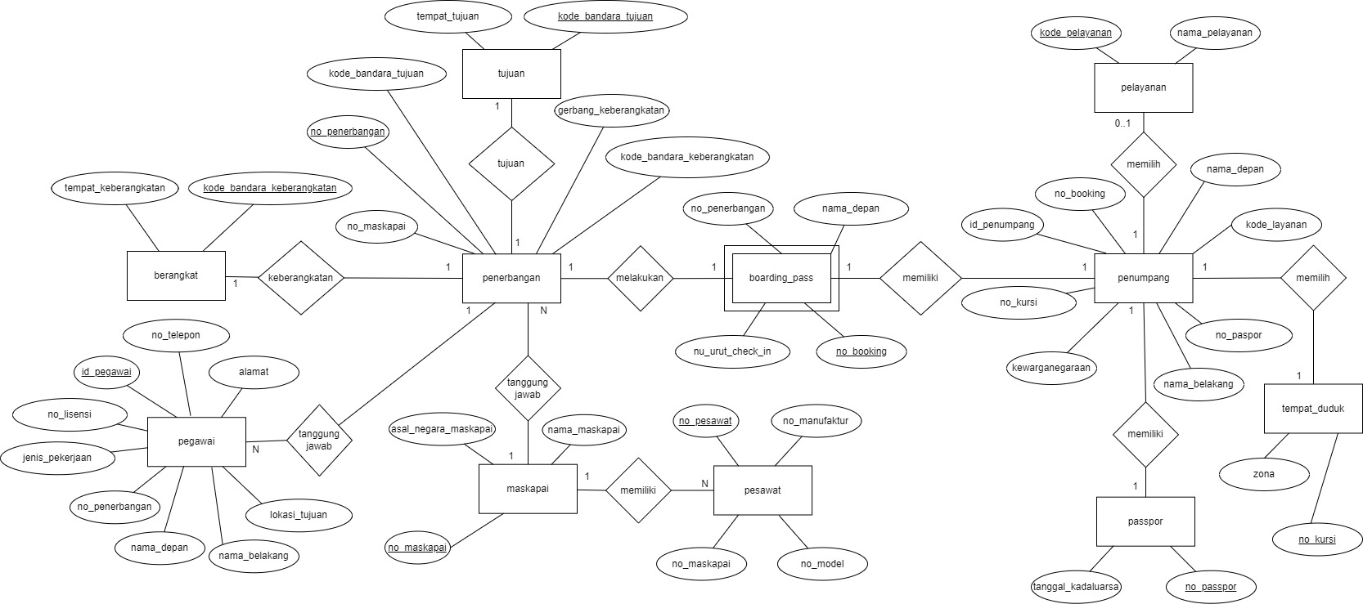

Gambar : ER Diagram

**Model Relasional :**

Hasil akhir dari relasi diagram yang didapatkan dari normalisasi atau dekomposisi sebuah relasi dan penambahan entitas yang mendukung ekosistem sebuah penerbangan atau boarding pass.

Gambar Model Relasi